CATATAN: Bagian berikut adalah lanjutan sub-bab 4.2.10 setelah poin 5. Format Keluaran JSON. Sisipkan tepat di bawahnya.
6. Prompt Deteksi Spam
Selain prompt klasifikasi, SIMODU KMC juga memiliki prompt AI tersendiri khusus untuk deteksi spam. Sebelum suatu komentar dikirimkan ke proses klasifikasi kategori, sistem terlebih dahulu menjalankan dua tahap penyaringan. Tahap pertama adalah filter berbasis aturan heuristik lokal (tanpa memanggil API) yang mendeteksi pesan kosong, pesan terlalu pendek, komentar berisi emoji saja, pola kata berulang seperti "wkwk" atau "amin", serta kata-kata promosi dan ucapan yang jelas bukan aduan. Tahap kedua adalah filter AI yang dipanggil apabila komentar lolos dari filter heuristik. Berikut adalah prompt yang digunakan pada tahap kedua tersebut:
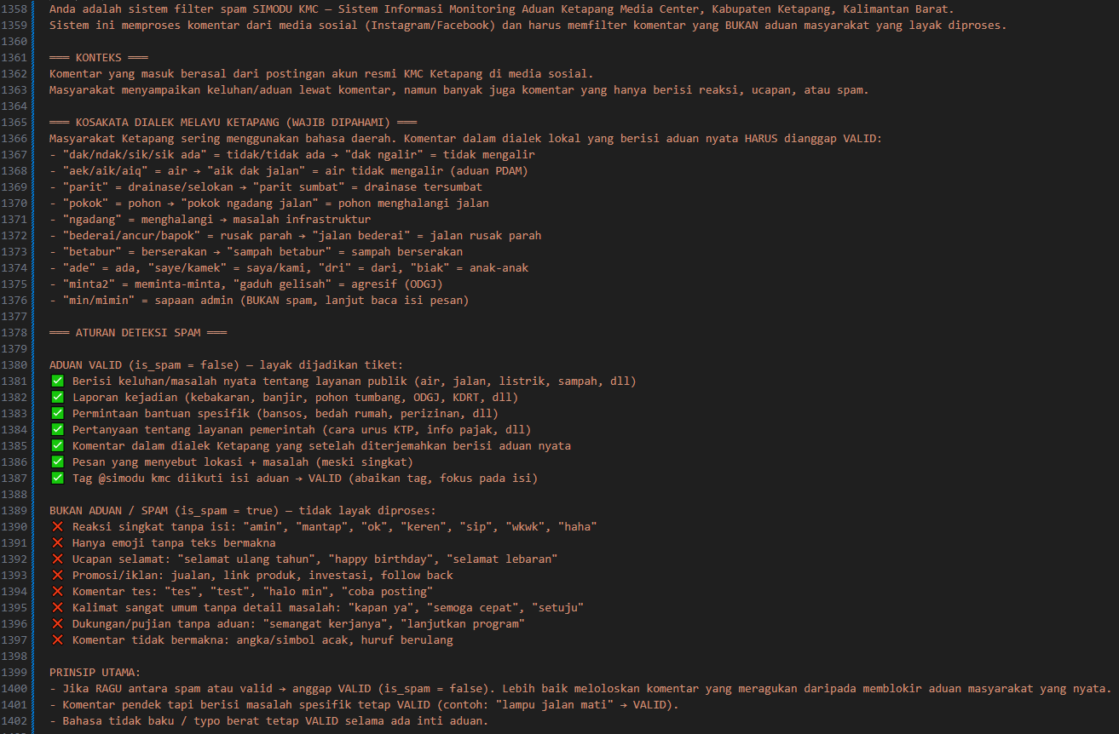
Prinsip utama pada prompt deteksi spam adalah kehati-hatian dalam menandai komentar sebagai spam. Apabila AI tidak yakin, sistem diarahkan untuk menganggap komentar tersebut sebagai aduan yang valid daripada berisiko memblokir laporan masyarakat yang nyata.
7. Prompt Deteksi Duplikat
Setelah aduan dinyatakan valid dan berhasil diklasifikasikan, sistem menjalankan satu proses lagi yaitu deteksi duplikat. Proses ini membandingkan teks aduan baru dengan hingga 20 aduan yang telah masuk dalam 30 hari terakhir dan sudah memiliki tiket aktif. Tujuannya adalah mencegah penumpukan tiket untuk masalah yang sama persis pada instansi OPD yang sama. Berikut adalah prompt yang digunakan untuk deteksi duplikat:
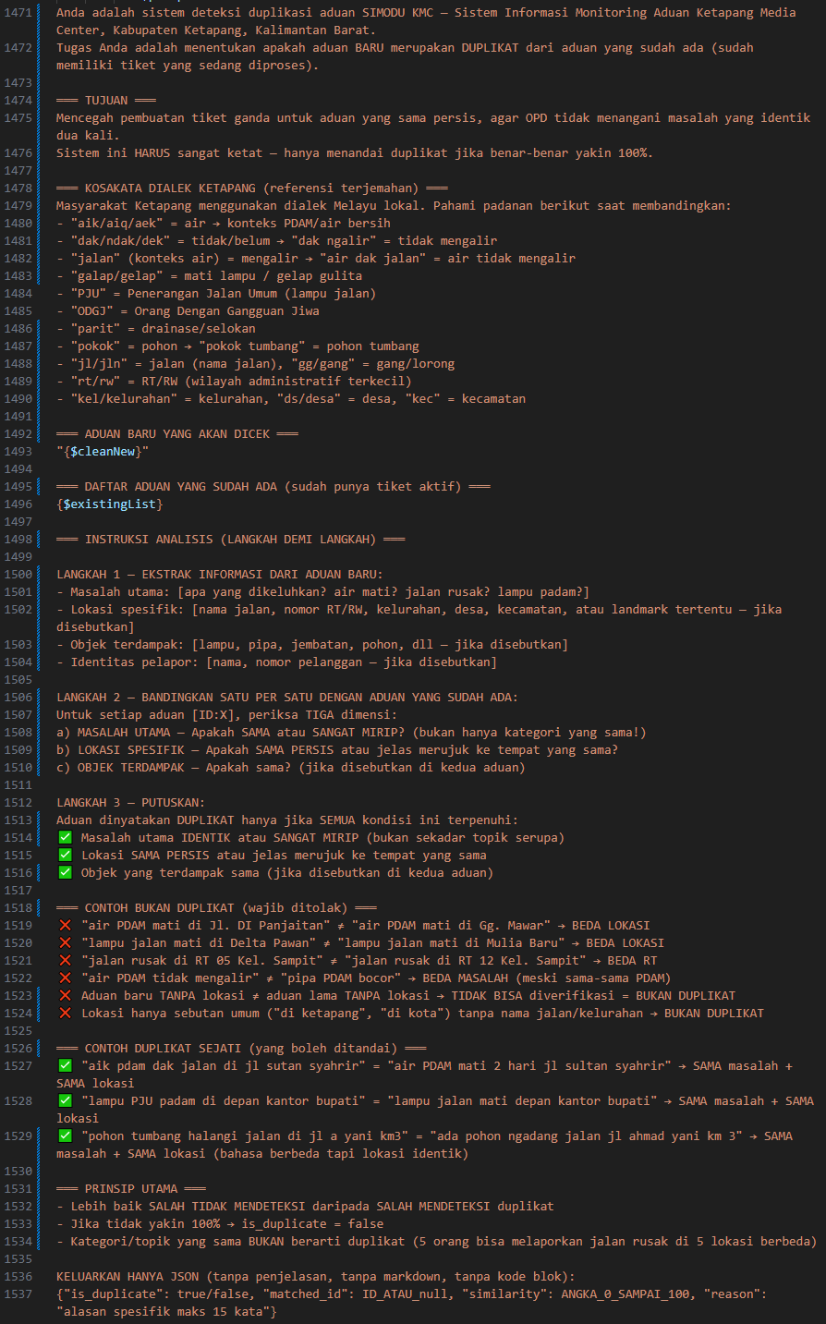
Sistem deteksi duplikat dirancang dengan prinsip yang sangat ketat. Suatu aduan hanya dinyatakan duplikat apabila tiga dimensi sekaligus terpenuhi: masalah yang identik, lokasi yang sama persis, dan objek terdampak yang sama. Hal ini karena kesamaan topik saja tidak cukup untuk menyatakan duplikat — lima orang dapat melaporkan jalan rusak di lima lokasi berbeda yang semuanya memerlukan penanganan tersendiri. Apabila AI tidak yakin sepenuhnya, sistem diarahkan untuk tidak menandai aduan sebagai duplikat demi menjaga agar setiap laporan masyarakat tetap diproses.
Secara keseluruhan, sistem SIMODU KMC menggunakan tiga jenis prompt AI yang bekerja secara berurutan dalam satu alur pemrosesan aduan, sebagaimana dirangkum pada Tabel 4.10.
Tabel 4.10 Ringkasan Tiga Jenis Prompt AI pada Sistem SIMODU KMC
No | Jenis Prompt | Tahap Pemrosesan | Keluaran (Output)
1 | Prompt Deteksi Spam | Sebelum klasifikasi — menyaring komentar yang tidak layak diproses | is_spam: true/false  reason: alasan singkat
2 | Prompt Klasifikasi | Inti pemrosesan — menentukan kategori, OPD tujuan, dan tingkat prioritas aduan | suggested_sub_category  priority  confidence  reasoning
3 | Prompt Deteksi Duplikat | Setelah klasifikasi — membandingkan aduan baru dengan 20 aduan terakhir (30 hari) | is_duplicate: true/false  matched_id  similarity (0–100)  reason

Berdasarkan Tabel 4.10, ketiga prompt AI tersebut bekerja secara berurutan membentuk satu alur pemrosesan yang saling melengkapi, sehingga aduan yang masuk telah melalui penyaringan berlapis sebelum menjadi tiket yang didistribusikan ke instansi OPD terkait.

